99學年度健康促進學校推動成果報告
學校名稱：員東國小
類別：☑ㄧ般 □示範學校 □中心議題學校
壹、背景說明
一、學校概況：班級數： 23 ，學生人數 629 ， 教職員工 46
二、推動議題：
必選議題：1.口腔保健 2.視力保健 3.健康體位 4.拒菸拒檳
自選議題：1.性別平等教育 2.校園意外傷害防治
三、推動組織
計畫職稱 | 姓名 | 職稱 | 在本計畫之工作項目
計畫主持人 | 陳靜音 | 校長 | 研擬並主持計畫，彙整報告撰寫
協同主持人 | 黃玉琴 | 訓導主任 | 研究策劃，督導計畫執行，並協助行政協調
協同主持人 | 吳 瑛 | 教務主任 | 研究策劃，督導計畫執行，並協助行政協調
協同主持人 | 鄭文星 | 總務主任 | 研究策劃，督導計畫執行，並協助行政協調
協同主持人 | 陳妙花 | 輔導主任 | 研究策劃，督導計畫執行，並協助行政協調
執行秘書 | 陸 玟 | 護理師 | 負責計畫執行
研究人員 | 許玉青 | 事務組長 | 校園環境評估，各項計畫執行採購
研究人員 | 徐世洲 | 訓育組長 | 菸害及檳榔防制教育活動策略設計及執行
研究人員 | 鄭文星 | 午餐秘書 | 健康飲食活動策略設計及效果評價
研究人員 | 吳長展 | 體衛組長 | 體適能評估，健康體能活動策略設計及效果評價，社區及學校資源之協調聯繫
研究人員 | 陳順治 | 健體領域教師 | 體適能評估，社區及學校資源之協調聯繫
研究人員 | 魏鳳儀 | 資訊組長 | 健康部落格設計與維護
研究人員 | 陸 玟 | 護理師 | 身體健康狀況及需求評估，活動策略設計及效果評價，社區及學校資源之協調整合
研究人員 | 江鴻禧 | 家長代表 | 協助整合社團人力及協助推展健康促進活動
四、健康促進學校願景
1.建立無菸校園環境，擴大藥物濫用防制宣導教育，建立學生健康行為。
2.建立親師生「拒吸二手菸」的健康觀念，帶動學生規勸家長少抽菸、不在公共場所吸菸甚至戒菸。
3.建立家長均衡健康飲食習慣及營養觀念，並落實於日常生活中。
4.落實全校師生體適能教育與活動、培養教職員工生規律運動習慣。
5.運用課程設計、活動規劃、媒體宣導等方式，建立「均衡飲食多運動，無菸健康」新生活型態。
6.加強視力保健工作，延緩學童近視發生年齡，降低深度近視對個人健康的衝擊。
7.落實口腔衛生保健工作，建立學童餐後潔牙習慣，提高齲齒矯治率。
8.培養學生正確的性別態度，兩性之間的相處能互相尊重。
9.建立安全的校園環境，降低意外傷害的比例，讓學童健康的成長。

貳、推動情形
具體實施內容 | 預期達成目標
（一）整體學校衛生政策
1.設立學校健康促進委員會。  2.制定實施計劃並納入學校行事曆。  3.規劃並舉辦健康促進學校的課程。  4.結合社區相關團體制定學校衛生政策。 | 1.凝聚健康促進學校推展共識。  2.參與之教職員工能具備執行本計劃的能力。  3.能利用校園或社區可用資源，完成健康促進學校活動。  4.提升社區民眾對學校的認同感。
- 視力保健
1.確實執行護眼運動，落實望遠凝視。  2.舉辦視力保健活動－壁報發表。  3.宣導視力保健知識技能。  4.提供師生符合規定的燈光照度。  5.維護更換照明設施保護學童視力。  5.新型課桌椅對號入座。  6.定期實施視力檢查並統計分析。 | 1.降低學童視力不良罹患率。  2.提高視力不良學童的矯治率。  3.增加學童的視力保健常識及養成良好的用眼習慣。  4.教室課桌面及粉板面之平均照度值應為500及750LUX
（三）口腔保健
- 每天午餐後播放潔牙歌，進行餐後潔牙及每週四早上含氟漱口水。  - 舉辦口腔保健講座。  3.建議中、高年級學生使用牙線。  4.定期口腔檢查並追蹤輔導管理。 | 1.降低學童齲齒率。  2.提高齲齒學童的矯治率。  3.增進學童口腔保健之知識及養成良好的衛生習慣。  4.學童每天的刷牙次數能夠提高。
（四）健康體位
1.推動晨間體能活動。  2.舉辦全校運動會。  3.舉辦各類體育競賽活動。  4.提供均衡營養之午餐。  5.設置開飲機於各樓層的走廊。  6.將相關議題融入「健康與體育」課程及  相關學習領域中。  7.實施學生體適能檢測。  8.定期實施學生體重檢查並統計分析。  9.定期測量身高體重，體位不良學生分發  通知單，告知家長注意事項。  10.體重超重學童成立體控班，實施晨間  運動、飲食衛教及自我管理。 | 1.建立健康的飲食概念；培養均衡飲食  習慣。  2.鼓勵學生多喝白開水來代替含糖飲  料。  3.培養學生運動知能及促進運動習慣。  4.體重過重學童比例降低，體位適中學童比例增加。
- 拒菸拒檳
1.校園中電子看板跑馬燈宣導並張貼拒  菸拒檳海報、標語、禁菸標誌。  2.請學校附近商店拒絕販售香菸及檳榔  給青少年。  3.家長、來賓及教職員，不在學生面前吸  菸及嚼檳榔。  4.辦理拒菸拒檳活動，讓學童進行簽署「拒菸拒檳認同卡」，宣導吸菸及嚼檳  榔的害處。 | 1.禁止學生及教職員在校園內吸菸及  嚼檳榔。  2.對於吸菸的教職員依照菸害防制法  相關規定辦理。  - 增進學童的保健常識，知道菸與檳榔對人體之危害。  4.營造校園為無菸拒檳的優質環境。
- 性別平等教育
1.辦理各項性別平等教育宣導活動。  2.辦理中高年級生理衛生教育。  3. | 1.培養健全的性態度，建立相互尊重  且平等的兩性關係。  3.減少性問題的盛行率，包括青少年懷  孕、性病與愛滋病的傳染，避免性騷  擾、性侵害等。
（七）校園意外傷害防治
1.訂定校園緊急傷病處理辦法。  2.加強安全教育宣導。  3.辦理教職員CPR急救認證檢定。  4.設置班級急救箱，提供各班使用。  5.設置運動型與一般型急救揹包，提供校外運動比賽、班級校外教學或畢業旅行使用。  6.對於需要持續觀察傷況的學生，給予傷況通知單。 | 1.騎腳踏車上放學及家長機車接送之學生務必戴上安全帽。  2.提昇教職員生急救方面的知識和技能。  3.校園內意外傷害比率降低。  4.於學期結束時回收班級急救箱做整理。  5.傷況通知單登記表及回條彙集成冊。
叁、活動記錄
議 題：視力保健
活動名稱：視力保健宣導、實施望遠凝視、視力保健壁報成果展
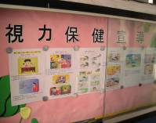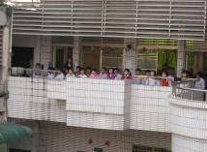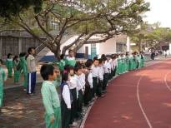

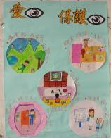
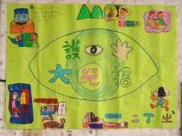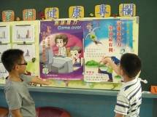

議 題：口腔保健
活動名稱：「口腔保健」講座、餐後刷牙、含氟漱口水、貝氏刷牙法教學
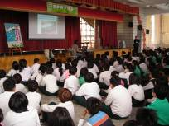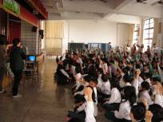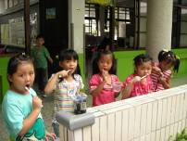

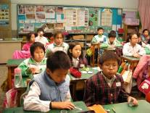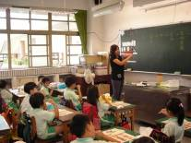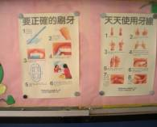

議 題：健康體位
活動名稱：體重控制班、健康均衡飲食學藝競賽、健康均衡飲食宣導
其他活動：運動會、晨間運動
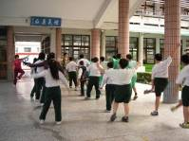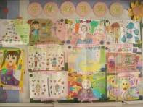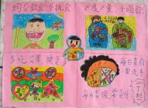

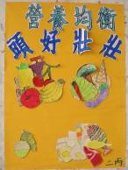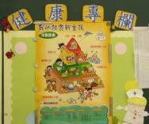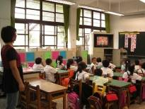

議 題：拒菸拒檳
活動名稱：拒菸拒檳認同卡簽署活動、壁報發表
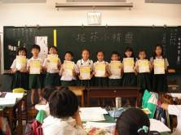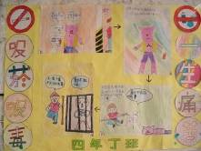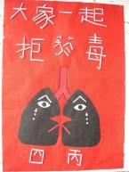

議 題：性別平等教育
活動名稱：「生理衛生教育」講座（四、五年級）
「兩性教育及愛滋防治教育」講座（六年級）
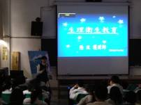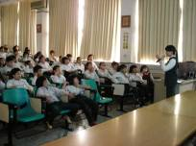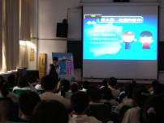

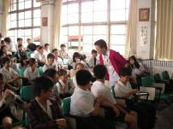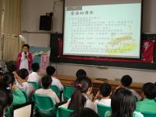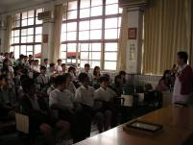
議 題：校園意外傷害防治
活動名稱：校園意外傷害防治宣導、設置一般急救袋、校園傷病照護
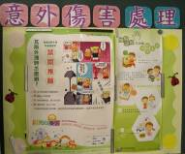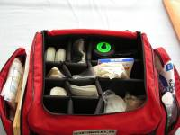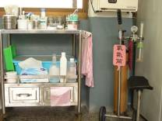

肆、成效評價
一、學生健康改善情形
1.視力改善情形
經由推動實施望遠凝視、視力保健宣導、選擇合適課桌椅並改善採光不良更換燈具後，本學期學生視力不良盛行率為60.4%，較98學年（67.3%）下降6.9%（如表1），視力不良率有下降的趨勢（如圖1），其中以五年級裸視視力不良率上升最多，視力不良比率由四年級61.1%上升至67.5%，而三年級裸視視力不良情形改善最多，由原本二年級之視力不良率63.5%下降至現在59.4%（如表2）。99學年度視力不良率有下降的趨勢，視力保健促進仍需持續推動落實於學童生活中。

表1.95-99學年度員東國小學童裸視視力不良比率表
學年度別 | 95 | 96 | 97 | 98 | 99
視力不良率(%) | 47.7 | 51.1 | 51.3 | 67.3 | 60.4

圖1.95-99學年度員東國小學童裸視視力不良率圖表
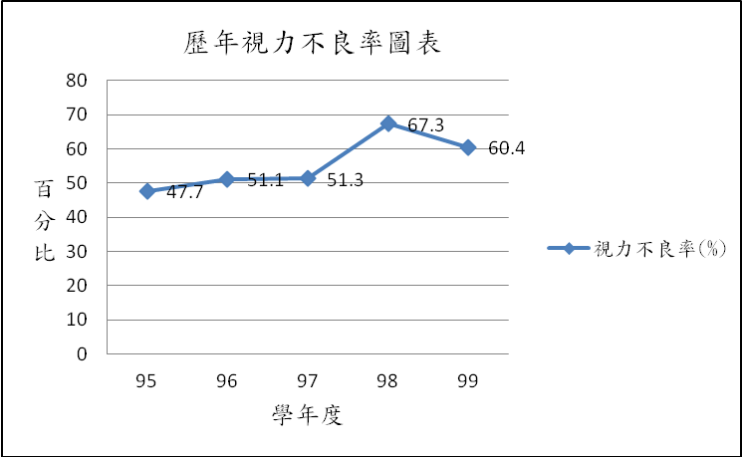

表2. 95-99學年度員東國小學童各年級裸視視力不良率比較表
學年度  年級 | 95 | 96 | 97 | 98 | 99 | 99學年與98學年比較  如：99學年二年級為98學年一年級
一 | 20.9% | 40.2% | 34.4% | 50.9% | 34.7%
二 | 45.7% | 34.5% | 49.5% | 63.5% | 48.1% | -2.8%
三 | 46.7% | 57.1% | 42% | 72.1% | 59.4% | -4.1%
四 | 50.5% | 53.8% | 63% | 61.1% | 73% | 0.9%
五 | 56.9% | 58.6% | 56.8% | 78.6% | 67.5% | 6.4%
六 | 63.5% | 62.6% | 62.5% | 78.7% | 77.5% | -1.1%
合計 | 47.7% | 51.1% | 51.3% | 67.3% | 60.4%

2.口腔改善情形
經由辦理口腔保健講座、將口腔保健議題融入健康與體育教學活動中、定期學童口腔檢查及實施餐後潔牙及含氟漱口，本學期學生齲齒盛行率為46.38%，較98年（48.89％）下降2.51％（如圖2）。餐後潔牙執行率（95.7%）無下降；含氟漱口執行率（98.8%）較98年（99.7％）下降0.9％（如圖3）。99學年度學童齲齒率有下降的趨勢（如圖2），其中以三、四、五、六年級齲齒情形均有明顯改善（如表3）。實施口腔保健活動仍有其必要性及成果。
圖2.95-99學年度員東國小學童齲齒率比較圖
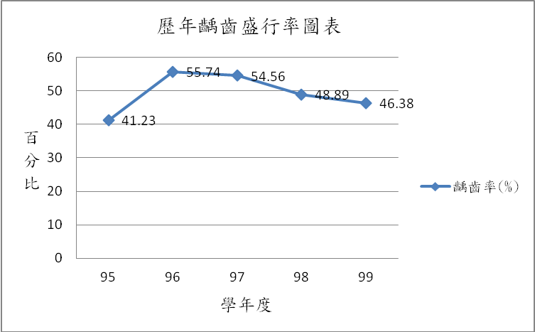
圖3.98-99學年度員東國小學童餐後潔牙與含氟漱口執行率圖表
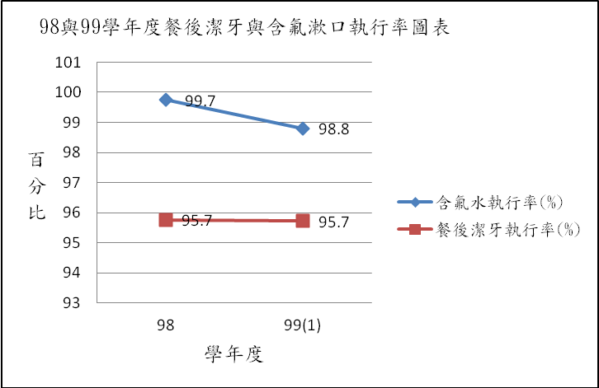
表3.95-99學年度員東國小學童各年級齲齒率比較表
學年度  年級 | 95 | 96 | 97 | 98 | 99 | 99學年與98學年比較  如：99學年二年級為98學年一年級
一 | 50% | 60.38% | 67.78% | 51.55% | 57.74%
二 | 43.96% | 74.77% | 72.38% | 58.7% | 54.55% | 3%
三 | 47.62% | 61.7% | 70.19% | 50% | 46.81% | -11.9%
四 | 51.55% | 64.84% | 43% | 61.26% | 48.65% | -1.35%
五 | 32.5% | 53.61% | 40.43% | 38.46% | 45.87% | -15.39%
六 | 25.47% | 25.81% | 32.32% | 30.43% | 28% | -10.46%
合計 | 41.23% | 55.74% | 54.56% | 48.89% | 46.38%
3.體位改善情形
經由晨間活動時間及社團活動，分別推動跳繩運動、慢跑、健康操、打籃球、桌球及跆拳道，建立學童健康體位的觀念並強化體能。本學期學童體位以BMI統計體重過重（含超重）盛行率為30.3%，較98年（31.9%）下降1.6％，但體重過輕盛行率為11%，較98年（10.1%）上升0.9％（如表4、圖4）。99學年度學童體位不良率有下降的趨勢（如圖5），其中以二、五年級體位改善情形較明顯（如表5），實施健康體位活動仍有其必要性及成果。

表4.95-99學年度員東國小學體位不良比率表
學年度別 | 95 | 96 | 97 | 98 | 99
體位過輕比率(%) | 10 | 9.8 | 10.2 | 10.1 | 11
體位過重比率(%) | 30.7 | 31.1 | 28.6 | 31.9 | 30.3
體位不良比率(%) | 40.7 | 40.9 | 38.8 | 42 | 41.3

圖4.95-99學年度員東國小學童體位不良比率圖
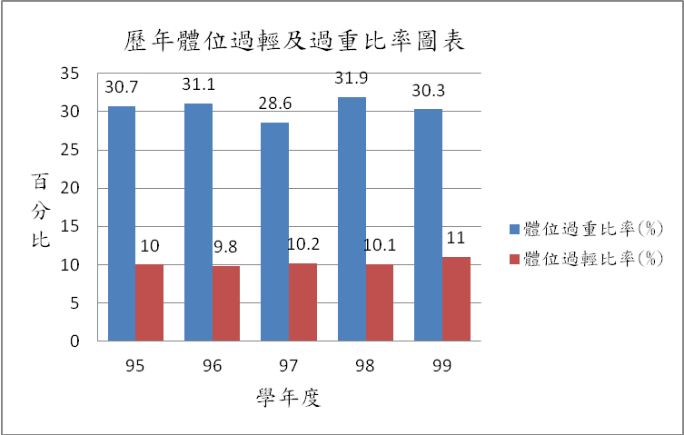

圖5.95-99學年度員東國小學童歷年體位不良率比較圖
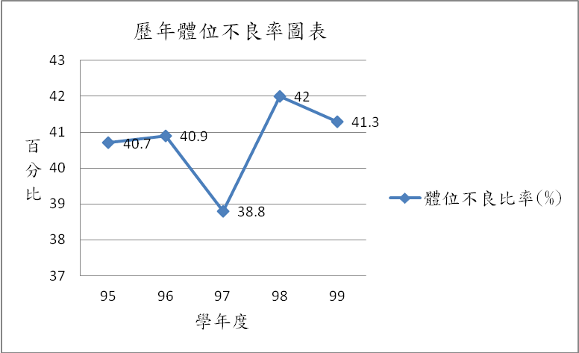

表5.95-99學年度員東國小學童各年級體位不良率比較表
學年度  年級 | 95 | 96 | 97 | 98 | 99 | 99學年與98學年比較  如：99學年二年級為98學年一年級
一 | 26.3 | 29.9% | 26% | 32.1% | 26.5%
二 | 27.1 | 27.2% | 24.8% | 22.9% | 26.4% | -5.7%
三 | 26.7 | 28.3% | 29.5% | 32.4% | 32.3% | 9.4%
四 | 33.4 | 35.2% | 25% | 35.4% | 32.4% | 0
五 | 34.2 | 35% | 35.8% | 30.1% | 34.3% | -1.1%
六 | 34.8 | 31.5% | 30.7% | 37.9% | 29.4% | -0.7%
合計 | 30.7 | 31.1% | 28.6% | 31.9% | 30.3%

